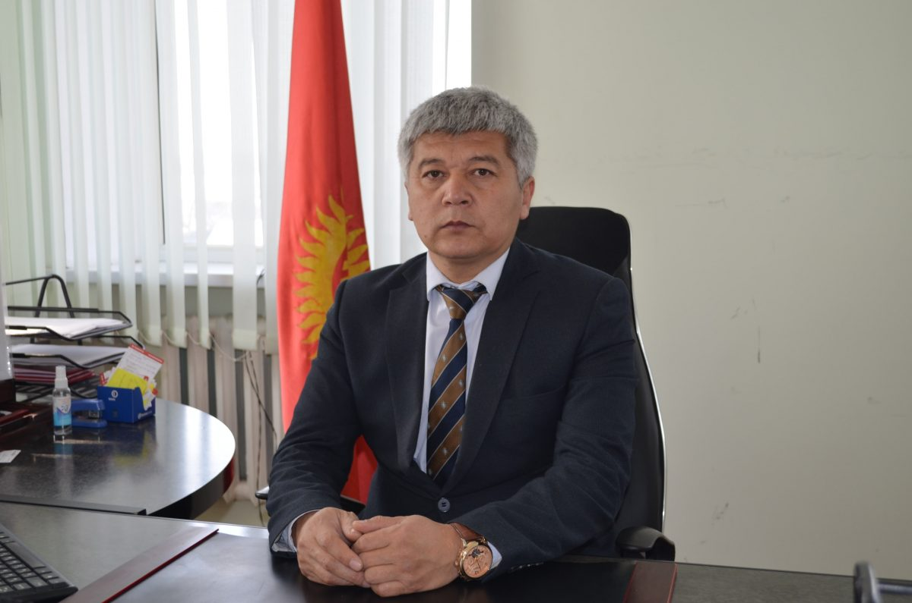
Насиров Мыктыбек Тургунбаевич
Баткен мамлекеттик университетинин Кызыл-Кыя көп тармактуу институнун профессордук-окутуучулар курамы, студенттерге өзунун негизги адистиги боюнча сапаттуу билим беруу менен бирге, заман талабына ылайык, ар бир окуп жаткан студенттердин компьютердик сабаттуулугун, ошону менен бирге англис, орус, немец тилдерин соссуз турдо билиши керек деген максатты койуп 2021-2022 – окуу жылына атайын бекер курстарды уюштуруунун үстүндө иш алып барып жатабыз. Тилди жакшы өздөштүргөн студенттерди каникул убагында алыскы чет өлкөлөргө барып иштеп, алардын аң-сезимин жогорулатуу, ата-энесине оордугун тийгизбей контрагын өзү иштеп табуусуна шарт түзүп берүү биздин милдет катары көрөмүн.

